POE汉化教程基础篇（四）
By amsco
大家好，今天终于有时间给大家做教程了，之前我们学习了如何汉化TXT文档，今天来讲讲DAT 文档汉化。可以参考之前的巴哈汉化教程，熟悉汉化工具的使用。能用来汉化的目前有2个工具 一个是PoeString （推荐，支持脚本保存，方便更新）、VisualGGPK（可以修改部分DAT文件，但是不能保存脚本，不推荐）。
双击运行PoeStrings 弹出界面，选择未原版英文的Content.ggpk。
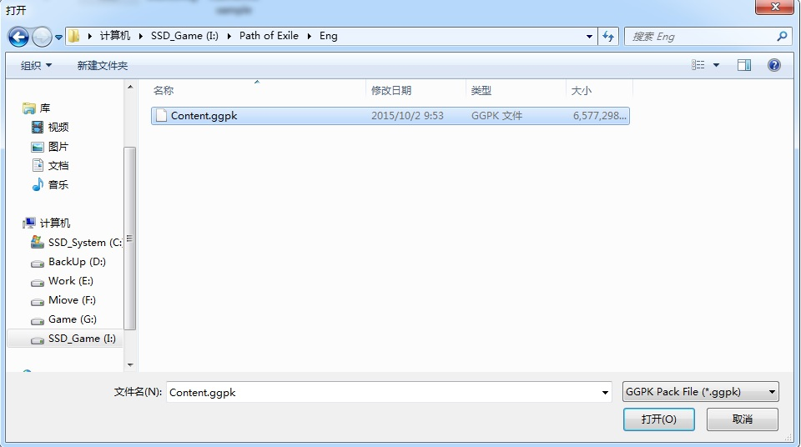
耐心等待 读取完毕。。。
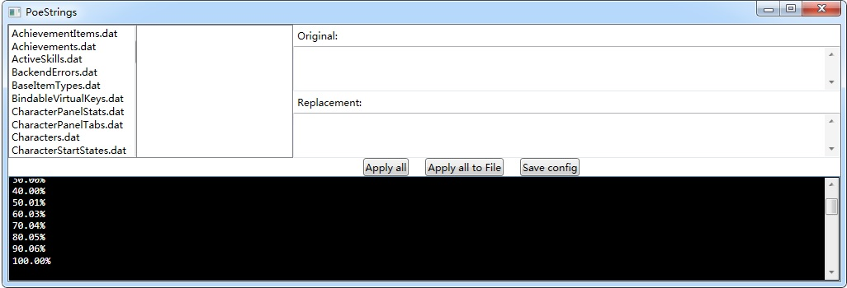
以下的提示表示，不支持编辑汉化以下文件，随着游戏版本的更新，如果PoeStrings软件不更新的话就会支持的文件越来越少。。。
Failed to read ModType.dat: Missing magic number after records
Failed to read QuestRewards.dat: Missing magic number after records
Failed to read MiscAnimated.dat: Missing magic number after records
Failed to read DexIntMissions.dat: Missing magic number after records
Failed to read MonsterVarieties.dat: Missing magic number after records
Failed to read Realms.dat: Missing magic number after records
Failed to read HideoutDoodads.dat: Missing magic number after records
Failed to read StrDexMissions.dat: Missing magic number after records
Failed to read Projectiles.dat: Missing magic number after records
Failed to read NPCTextAudio.dat: Missing magic number after records
Failed to read StrIntMissionMonsterWaves.dat: Missing magic number after records
Failed to read GrantedEffectsPerLevel.dat: Missing magic number after records
Failed to read BuffDefinitions.dat: Missing magic number after records
Failed to read UniqueChests.dat: Missing magic number after records
Failed to read StrDexIntMissions.dat: Missing magic number after records
Failed to read ItemVisualIdentity.dat: Missing magic number after records
Failed to read CharacterAudioEvents.dat: Missing magic number after records
Failed to read Maps.dat: Missing magic number after records
Failed to read IntMissionMonsters.dat: Missing magic number after records
Failed to read InvasionMonstersPerArea.dat: Missing magic number after records
Failed to read ShopItem.dat: Missing magic number after records
Failed to read Pet.dat: Missing magic number after records

如果没有之前的汉化脚本，载入后基本全是英文，当然大家也别灰心，先练练手熟悉汉化工具，汉化脚本（1.3版本的网盘又下）我以后会放出，大家可以在我的基础上做汉化。
随便选一个简单的连连手：CharacterPanelTabs.dat，鼠标点上去看看，嘿嘿 这个简单。
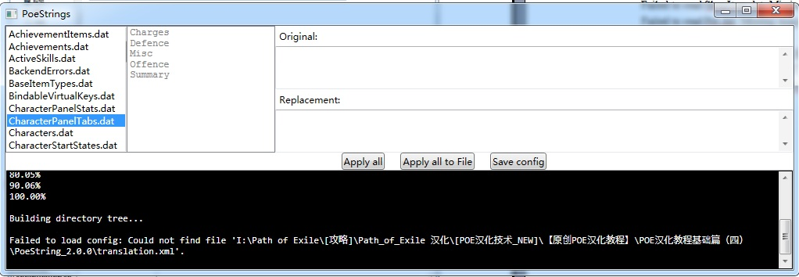
只有5个词组，我们一一来翻译，先点上Charges，在右边下面的 Replacement 空白框里
填上翻译 内容 充能（注意不会翻译：可以找GOOGLE 或 百度 翻译等等）
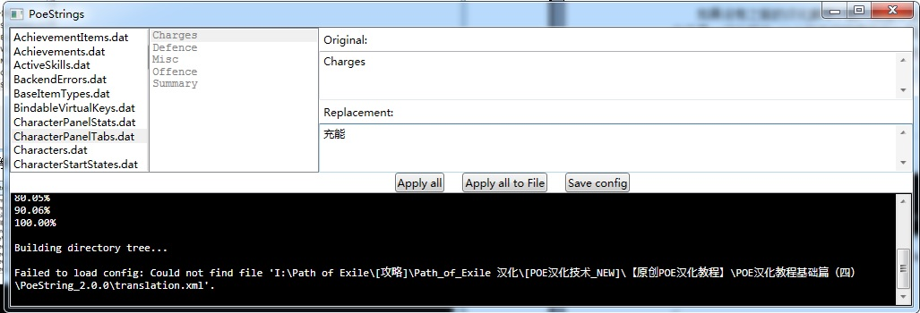
填上 翻译内容后点下 保存（Save config）
然后继续翻译 第二个词组Defence
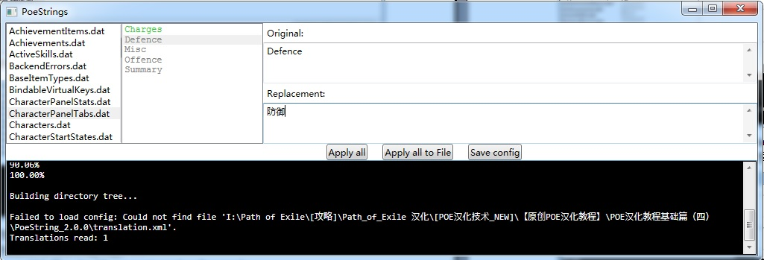
翻译好后记得点保存。
然后依次一个一个翻译。。。直至翻译完全。汉化翻译完后点 Apply all ，把GGPK文件的DAT文件汉化好。然后进游戏就可以看到了。当然你要做汉化补丁，就需要把相应汉化好的文件用VisualGGPK 导出来。
汉化是体力活，所以大家有耐心，做汉化的时候建议大家 听听音乐，喝喝咖啡。轻松下心情。做累了就休息一下，每天翻译一点。总有一天能做完。
好了，本次教程到此结束。POE的汉化制作基本功。下次教程开始进阶篇，只要将一些工具的应用心得和汉化技巧！

